7º ano do Ensino Fundamental II

Professor: Rute Lucio de Muñoz

Comparativos e superlativos

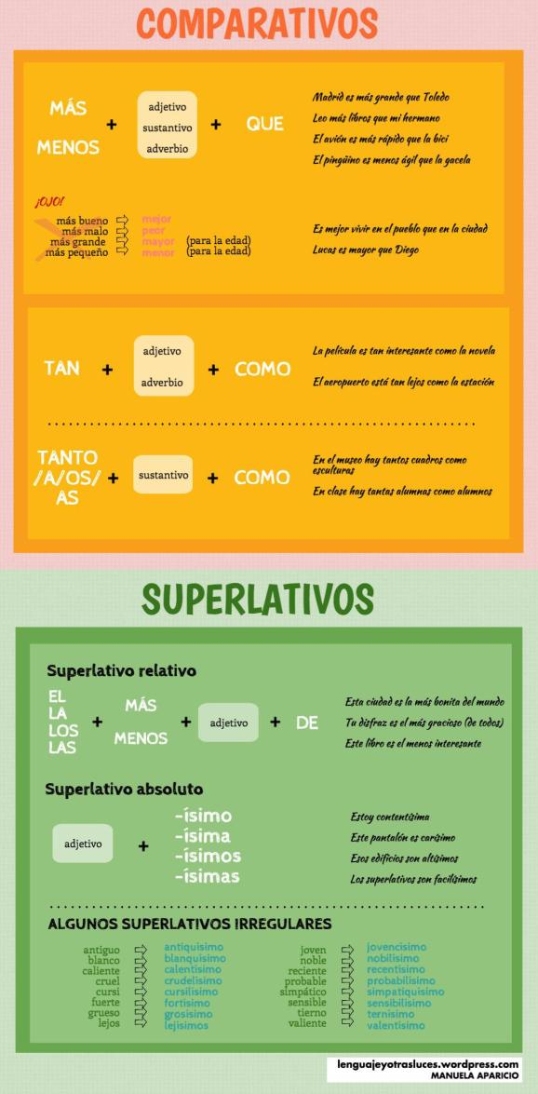

Assim fica mais fácil??????
O grau comparativo em espanhol é igual ao português. Dessa forma temos:
- Comparação de igualdade (comparativo de igualdad).
- Comparação de inferioridade (comparativo de inferioridad).
- Comparação de superioridade (comparativo de superioridad).

Vamos, primeiramente, ver o comparativo de igualdad.

É formado por tan+adjetivo+como e pode ser traduzido por tão+adjetivo+como ou tão+adjetivo+quanto.

- Los coches alemanes son tan caros como los ingleses. (Os carros alemães são tão caros quanto os ingleses.)
- Estos pasteles no son tan buenos como ésos. (Estes bolos não são tão bons quanto esses.)

comparativo de inferioridad.

É formado por menos+adjetivo+que e pode ser traduzido por menos+adjetivo+que ou menos+adjetivo+do que.

- Tereza es menos simpática (que Carmen). (Tereza é menos simpática [que Carmen]).

comparativo de superioridad.

É formado por más+adjetivo+que e pode ser traduzido por mais+adjetivo+que oumais+adjetivo+do que.

Formas especiais de comparação
 | COMPARATIVO
BUENO (bom) | MEJOR (melhor)
MALO (mau) | PEOR (pior)
PEQUEÑO (pequeno) | MENOR (menor)
 | MÁS PEQUEÑO (menor)
GRANDE (grande) | MAYOR (maior, mais velho)
 | MÁS GRANDE (maior)

Grau superlativo
O grau superlativo destaca um elemento de um grupo através de suas qualidades. Podemos ainda afirmar que é o grau que compara mais de dois elementos.
Como na língua portuguesa, em espanhol temos dois tipos de superlativo:
- Superlativo absoluto.
- Superlativo relativo.

Superlativo absoluto
É formado pelo adjetivo+ísimo/a.

Acrescentamos ísimo/a/os/as, se o adjetivo termina em consoante: ágil - agilísimo.

Se terminar em vogal? Substituímos esta vogal final por ísimo/a/os/as:
bueno - buenísimo.
- El vino francés es carísimo (muy caro). = O vinho francês é caríssimo (muito caro).
- La carne es carísima (muy cara). = A carne é caríssima (muito cara).
- Los bolsos de piel son carísimos (muy caros). = As bolsas de pele são caríssimas (muito caras)
- Las gambas son carísimas (muy caras). = Os camarões são caríssimos (muito caros)

Superlativos absolutos irregulares
- Paupérrimo....... de pobre
- Amicísimo.......de amigo
- Sacratísimo.......de sagrado
- Celebérrimo.......de célebre
- Ubérrimo....... de fértil
- Integérrimo.... de íntegro (referido a personas)
- Misérrimo....... de mísero
- Acérrimo ....... de acre, significa "encarnizado".
- Pulquérrimo..... de pulcro.
- Simplícimo/ísimo....... de simple
- Crudelísimo....... de cruel
- Acérrimo....... de tenaz
- Librérrimo....... de libre
- Notabilísimo....... de notable
- Amabilísimo....... de amable
- Antiguísimo....... de antiguo

Superlativo relativo
É o grau que compara mais de dois elementos, sendo que a qualidade de um é destacada em relação ao outros.
O grau superlativo de superioridade é formado por artículo (el, la, los, las)+más+adjetivo/sustantivo/adverbio+ de ou que que pode ser traduzido por artigo (o,a,os,as)+mais+adjetivo+de ou que.

Já o grau superlativo de inferioridade é formado por artículo (el, la, los, las)+menos+adjetivo/substantivo/adverbio+ de ou que que pode ser traduzido por artigo (o,a,os,as)+menos+adjetivo+de ou que.

- Esta novela es la más aburrida que he leído en mi vida. (Este romance é o mais chato que já li em minha vida.)
- Este chico es el menor de clase. (Este menino é o menor da sala.)

Quadro comparativo
Adjetivo | Comparativo | Superlativo
bueno | mejor | óptimo, el mejor
malo | peor | pésimo, el peor
pequeño | menor | mínimo, el menor
grande | mayor | máximo, el mayor
alto | superior | supremo
bajo | inferior | ínfimo

